

RELATÓRIO MENSAL DE ATIVIDADES
OUVIDORIA DO MINISTÉRIO PÚBLICO DO ESTADO DO PIAUÍ
JANEIRO DE 2017

- Apresentação
Em atendimento ao disposto na Resolução CNMP nº 153/2016 que altera a Resolução nº 95/2013 do Conselho Nacional do Ministério Público (CNMP), a Ouvidoria do Ministério Público do Estado do Piauí apresenta, para conhecimento, o relatório de suas atividades durante o mês de janeiro de 2017.

- Dados estatísticos

No mês de janeiro de 2017, registrou-se a entrada de 156 (cento e cinquenta e seis) demandas advindas dos meios de comunicação com a Ouvidoria. O atendimento pessoal foi o mais utilizado pelos demandantes, respondendo por 64,7% do total de contatos, como se observa no gráfico abaixo:

Dentre as demandas recebidas, constatou-se que a maioria tem como autor o público externo do órgão, ou seja, cidadãos sem vínculo direto com a instituição e que buscam a Ouvidoria para tratar sobre os mais diversos assuntos. O público interno (membros, servidores, terceirizados) é autor de uma parcela mínima do total de manifestações, conforme se vê a seguir:

    - Tipos de Demanda

A partir do mês de janeiro de 2017, as Ouvidorias dos Ministérios Públicos deverão ater-se à Resolução de nº 153/2016, expedida em 21/11/2016, pelo Conselho Nacional do Ministério Público- CNMP, que dispõe sobre as atribuições das Ouvidorias dos Ministérios Públicos dos Estados e da União.
A supracitada Resolução alterou a classificação dos tipos de manifestações recebidas pelas Ouvidorias retirando o tipo denúncia. Desta forma, atualmente as manifestações se classificam da seguinte maneira:

    - Reclamações: manifestações de insatisfação, investidas ou não de gravidade, com responsabilidade de ação ou omissão atribuída ao Ministério Público, aos membros ou seus serviços auxiliares;
    - Críticas: as manifestações de censura contra ato, procedimento, serviço ou posição adotada pelo Ministério Público, pelos membros ou pelos serviços auxiliares;
    - Sugestões: proposta de melhoria e aprimoramento dos serviços do Ministério Público, além de propostas de inovação de procedimentos ou serviços prestados;
    - Elogios: as manifestações de satisfação ou reconhecimento da qualidade dos serviços prestados, dos atos ou procedimentos executados pelo Ministério Público, pelos membros e pelos seus serviços auxiliares;
    - Pedidos de Informação: as manifestações que se enquadrem aos dispositivos da Lei de Acesso à Informação.

Assim sendo, dentre as demandas recebidas no corrente mês, os pedidos de informação ocupam o primeiro lugar, correspondendo a 78,8% das manifestações, seguidos pelas reclamações (21,1%). Não houve registro de críticas, sugestões e elogios. Confira-se:

    - Assuntos das Manifestações

A Resolução de nº 153/2016 alterou ainda a classificação das demandas por ordem de assunto, facilitando a especificação das demandas e a identificação dos principais pontos de inquietação da sociedade no âmbito da atuação do Ministério Público. A tabela abaixo, feita de acordo com a nova orientação da Ouvidoria Nacional do Ministério Público, mostra essa divisão:
CONTEÚDO DA MANIFESTAÇÃO |  |  |  |  | QUANTIDADE
ACESSIBILIDADE |  |  |  |  | 00
ADMINISTRAÇÃO E FUNCIONAMENTO DO MINISTÉRIO PÚBLICO |  |  |  |  | 47
ATUAÇÃO DE MEMBROS OU SERVIDORES |  |  |  |  | 00
CONCURSO PÚBLICO |  |  |  |  | 11
CONSULTAS E DÚVIDAS JURIDICAS |  |  |  |  | 01
CONSUMIDOR |  |  |  |  | 05
CONTROLE EXTERNO DA ATIVIDADE POLICIAL |  |  |  |  | 01
CRIMES |  |  |  |  | 00
DEMANDAS ALHEIAS À COMPETÊNCIA DO MINISTÉRIO PÚBLICO |  |  |  |  | 05
DISCRIMINAÇÃO DE GÊNERO, ETNIA, CONDIÇÃO FÍSICA, SOCIAL OU MENTAL |  |  |  |  | 00
EDUCAÇÃO |  |  |  |  | 02
ELEITORAL |  |  |  |  | 00
EXECUÇÃO PENAL |  |  |  |  | 01
IDOSO |  |  |  |  | 00
IMPROBIDADE ADMINISTRATIVA |  |  |  |  | 17
INFÂNCIA E JUVENTUDE |  |  |  |  | 01
MEIO AMBIENTE |  |  |  | 01
OUTROS |  |  |  | 01
 | RESIDÊNCIA NA COMARCA E LOTAÇÃO DE MEMBROS |  |  |  |  |  | 00
 | SAÚDE |  |  |  |  |  | 01
 | SERVIÇOS PÚBLICOS |  |  |  |  |  | 02
 |  | SINDICAL E QUESTÕES ANÁLOGAS |  |  |  | 00
 |  | VIOLÊNCIA DOMÉSTICA |  |  |  | 01
 |  | LEI DE ACESSO À INFORMAÇÃO (LAI) | 59

    - Setores demandados

As demandas recebidas, em sua maioria, foram respondidas de imediato pela Ouvidoria através do banco de dados disponível ou de consulta instantânea ao órgão/setor responsável. As demais, a depender da sua complexidade, foram encaminhadas através de e-mail, memorando ou ofício aos órgãos ou setores do Ministério Público competentes para análise, esclarecimento ou tomada de providências cabíveis, em observância às atribuições conferidas à Ouvidoria pelo Ato PGJ Nº 527/2015 da Procuradoria- Geral de Justiça do Estado do Piauí. Quando a manifestação recebida tratava sobre assunto alheio à competência deste órgão, a Ouvidoria encaminhava à instituição responsável ou orientava o manifestante a fazê-lo.
Dentre os órgãos e setores do MP-PI mais demandados durante o mês de janeiro de 2017 estão a Procuradoria- Geral de Justiça, o Núcleo das Promotoria de Justiça da Fazenda Pública e a Promotoria de Justiça de Cristino Castro. O gráfico abaixo demonstra os órgãos mais demandados pela Ouvidoria do MP/PI e a quantidade de expedientes enviados:

Durante o período em referência, em termos gerais, esta Ouvidoria encaminhou 83 (oitenta e três) expedientes, 10 (dez) destinados a órgãos externos e 73 (setenta e três) a órgãos internos. Dos expedientes internos, 68 (sessenta e oito) foram encaminhados através de ofício, e 05 (cinco) por meio de memorando, revelando um número considerável de expedientes de encaminhamentos e reiterações das manifestações recebidas pela Ouvidoria aos diversos órgãos do MP-PI, sendo que, até a presente data, 11 (onze) já foram devidamente respondidos e 28 (vinte e oito) ainda aguardam resposta dos órgãos destinatários. Além destes, 29 (vinte e nove) expedientes foram encaminhados apenas a título de conhecimento a órgãos internos do MP-PI, sem requisição de resposta.
Foi encaminhada ainda, a todas as Prefeituras Municipais do Estado do Piauí, através do Ofício Circular de nº 01/2017, a Instrução Normativa de nº 04/2013, do Tribunal de Contas do Estado do Piauí, que dispõe sobre a recomendação para implantação e implementação de Ouvidorias nos Municípios.
Ressaltamos que o Art. 7º da Resolução CNMP nº 95/2013 também foi alterado, dispondo agora o prazo de até 30 dias para que os órgãos do Ministério Público, por meio de seus membros e servidores, prestem prioritariamente, as informações e os esclarecimentos solicitados pela Ouvidoria.

    - Demonstrativo

A título de ilustração, segue abaixo exemplo de demanda recebida por este órgão, demonstrando como a intervenção da Ouvidoria do MP/PI junto aos órgãos administrativos ou de execução do Ministério Público, produz efeitos e resultados significativos, como a instauração de Procedimentos por parte das Promotorias de Justiça, confirmando assim a credibilidade por parte da instituição em, de fato, atender as demandas do cidadão.

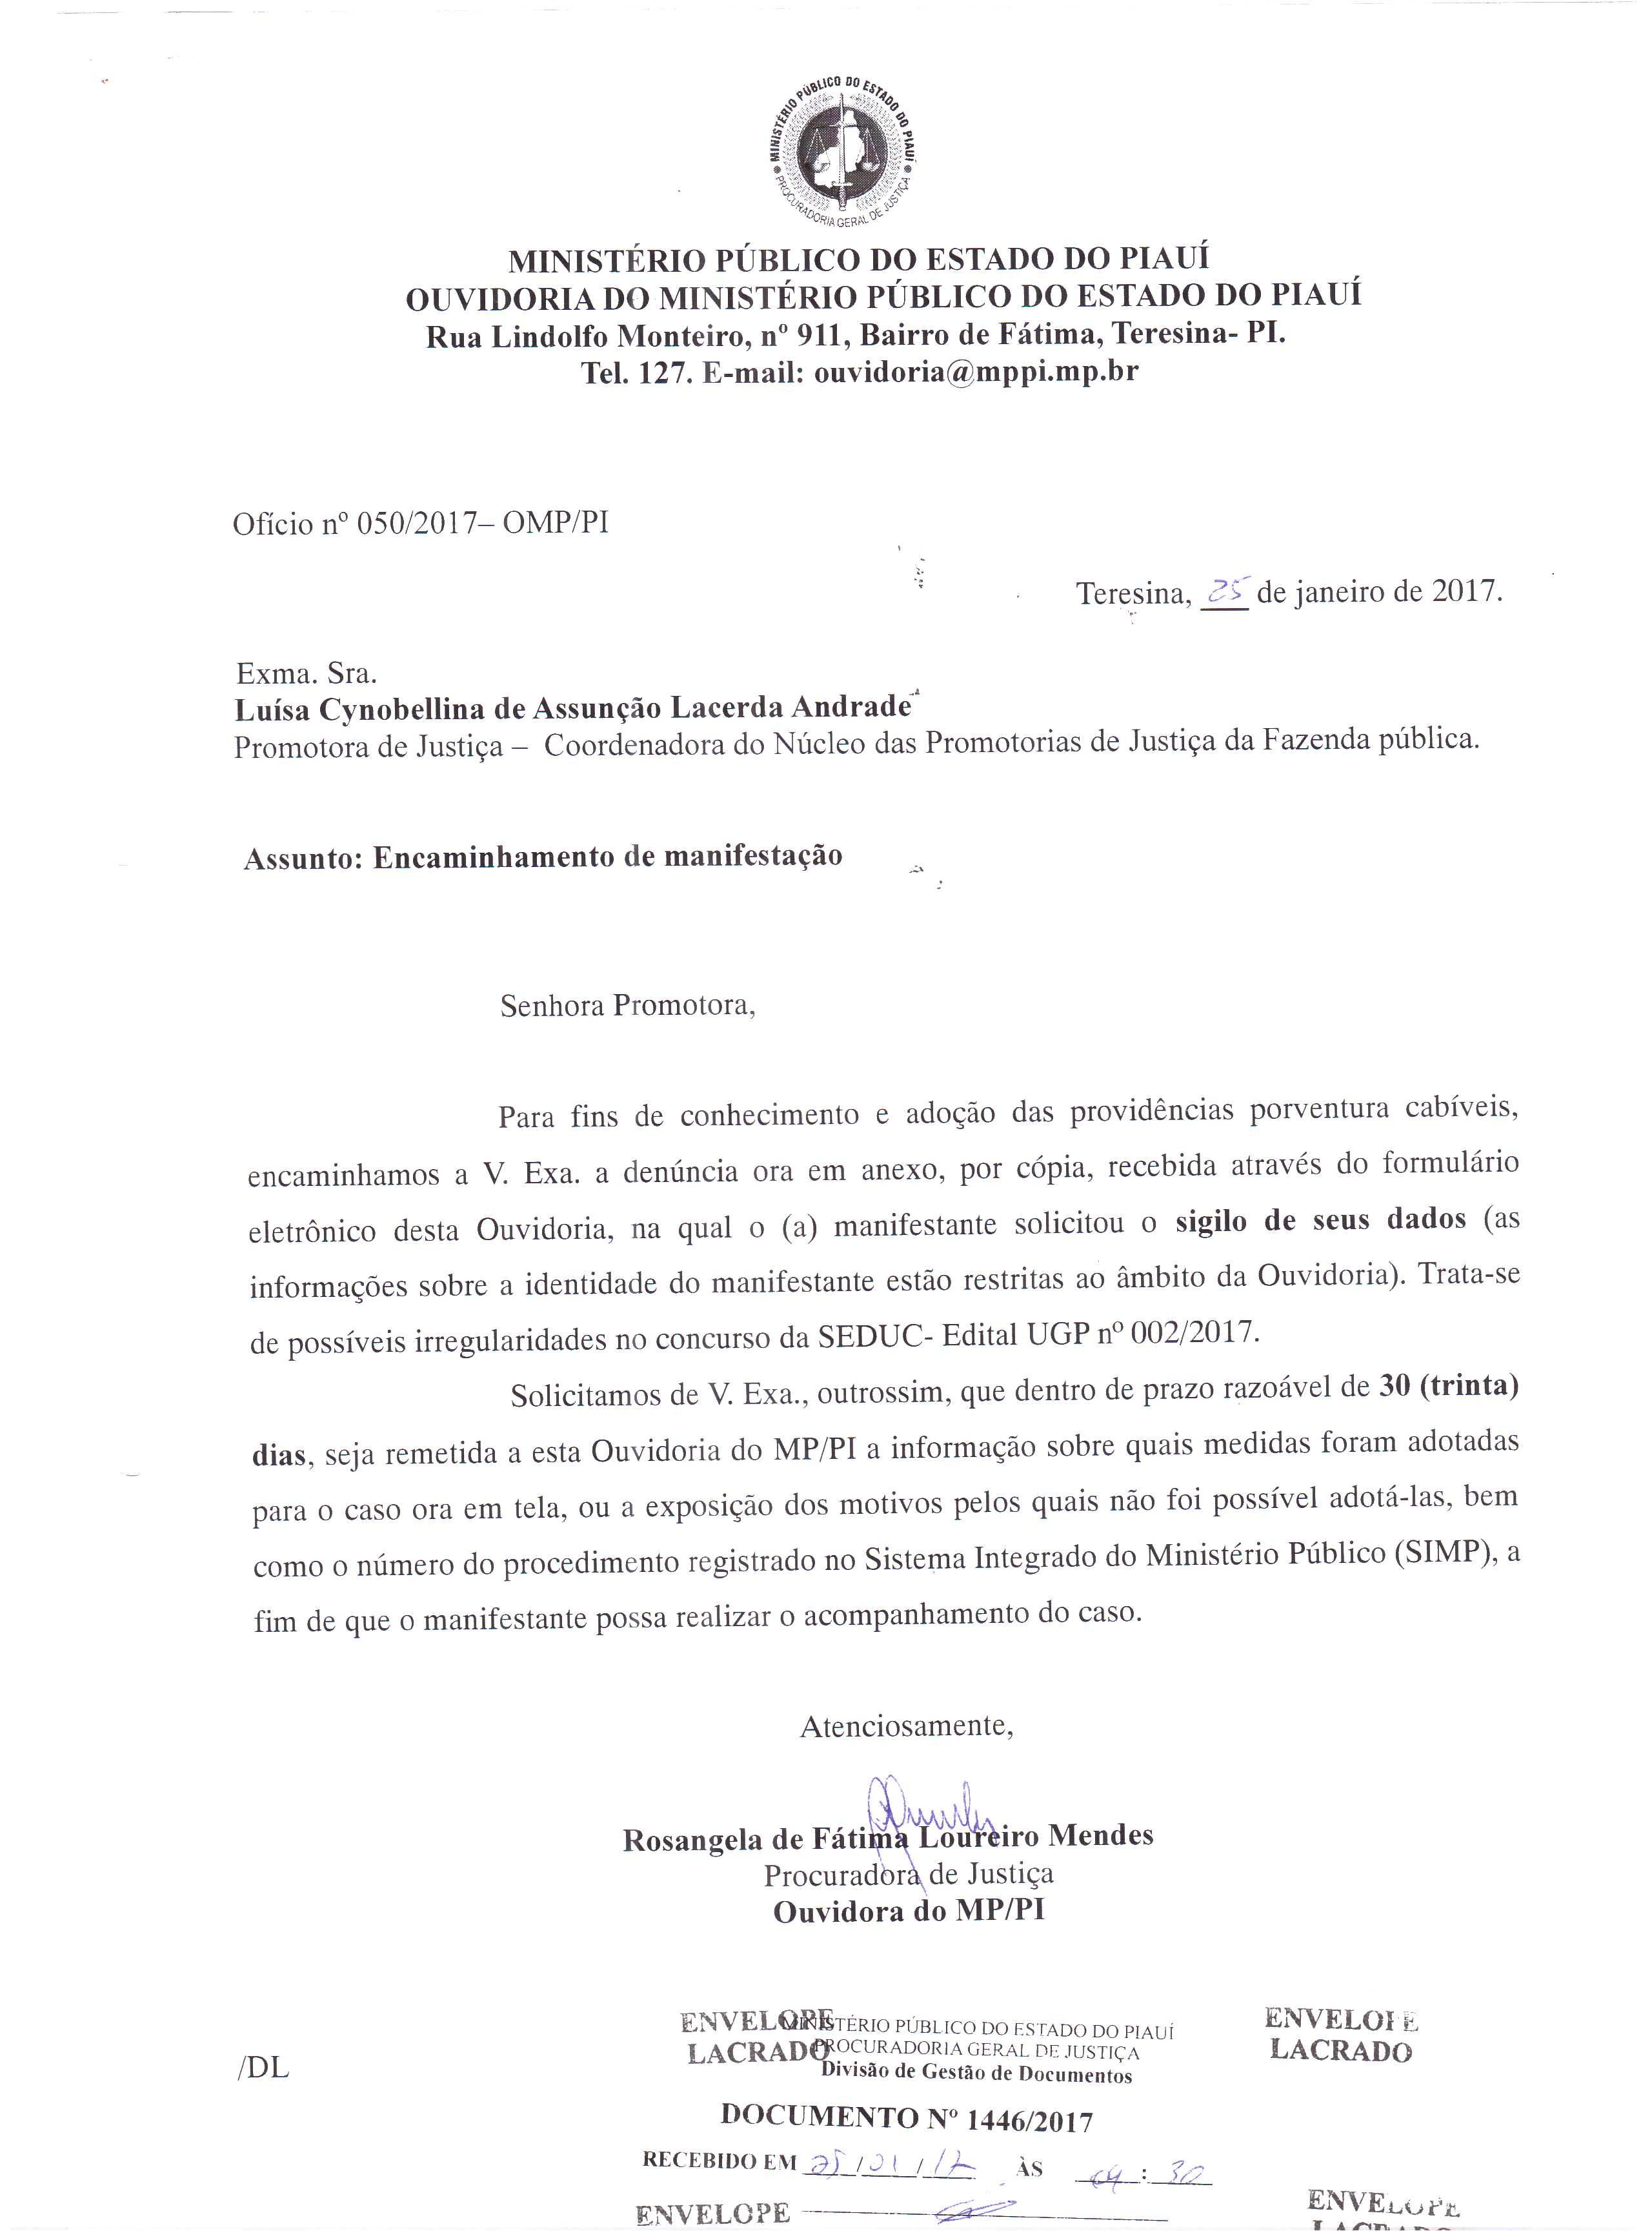

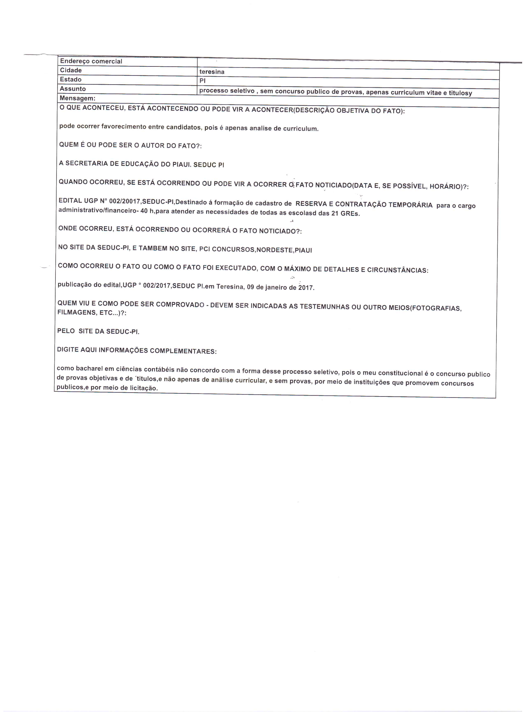
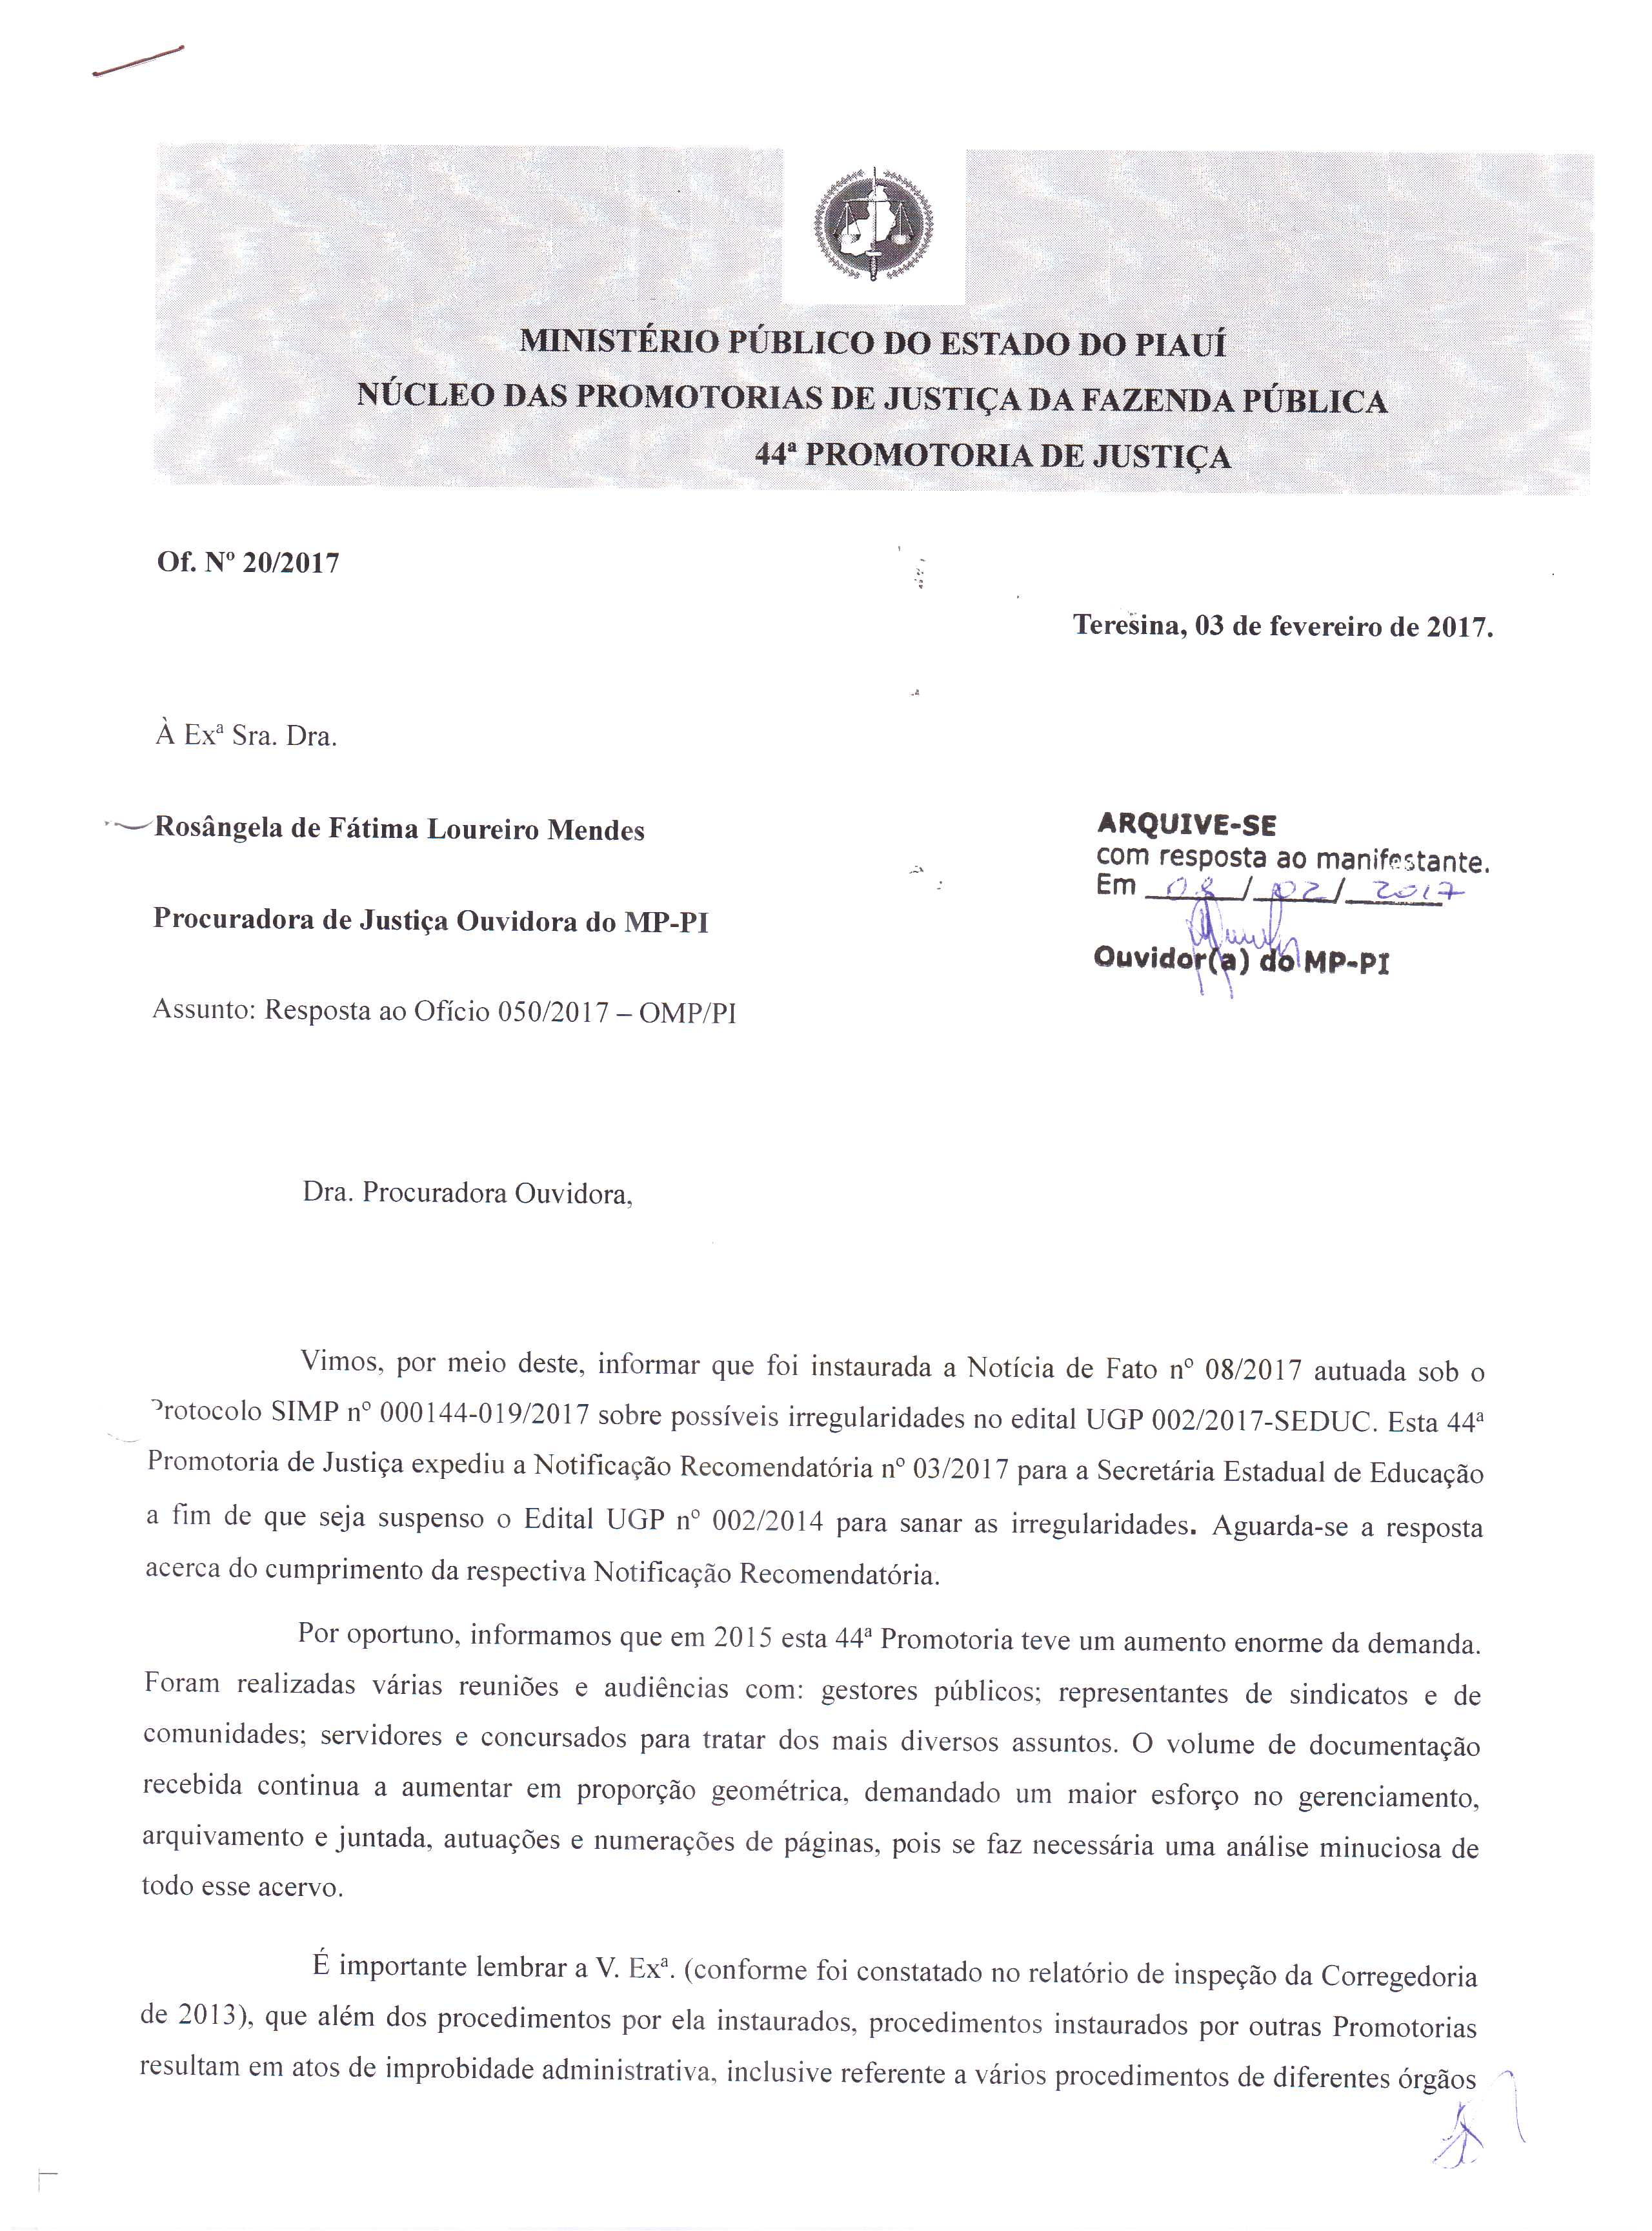

7. Considerações finais

A Ouvidoria é o órgão de comunicação direta entre o Ministério Público e a sociedade. Possui papel fundamental de promover a informação, o esclarecimento e a divulgação dos serviços realizados e atividades desenvolvidas pela Instituição.
Os dados coletados neste relatório, além de atender normas específicas, tem por objeto disponibilizar o trabalho mensal realizado pela Ouvidoria do MP/PI, e principalmente, ratificar os princípios da transparência e eficiência dos serviços prestados.

Teresina (PI), 14 de fevereiro de 2017.

Atenciosamente,
Rosangela de Fátima Loureiro Mendes
Procuradora de Justiça
Ouvidora do MP/PI

